Willian Ferreira Gomes - 2424566
Análise e Desenvolvimento de Sistemas

Atividade Prática:

Relatório sobre serviços de armazenamento em nuvem semelhantes ao S3 (com backup)

Google Cloud Storage
Plano: Standard Storage
Preço: Cerca de US$ 0,020 por GB/mês
Principais recursos:
      - Alta durabilidade e redundância de dados.
      - Versionamento de arquivos (facilita backup).
      - Integração com ferramentas de análise e IA do Google Cloud.
      - Gerenciamento automatizado do ciclo de vida dos dados.
      - Replicação entre regiões para segurança.

Backblaze B2 Cloud Storage
Plano: Pay-as-you-go
Preço: Cerca de US$ 6 por TB/mês de armazenamento.
Principais recursos:
      - Armazenamento de objetos compatível com API S3,
      - Ideal para backup, arquivamento e recuperação de dados.
      - Replicação e segurança empresarial.
      - Alta durabilidade e escalabilidade.
      - Baixo custo comparado a muitos concorrentes.

Wasabi Hot Cloud Storage
Plano: armazenamento padrão
Preço:Aproximadamente US$ 5,90 por TB/mês.
Principais recursos:
      - Armazenamento de objetos compatível com S3.
      - Sem cobrança de taxa de saída de dados (egress).
      - Backup automático e replicação de dados.
      - Alta disponibilidade e escalabilidade.
      - APIs para integração com aplicações e sistemas de backup.

Eu Escolheria o Backblaze B2 Cloud Storage, que é um serviço de armazenamento em nuvem econômico, com custo aproximado de US$6 por TB por mês. Ele é compatível com o Amazon S3, da Amazon Web Services, facilitando a integração com diversas aplicações. Além disso, oferece recursos de backup, alta durabilidade e criptografia, sendo uma solução segura e eficiente para armazenamento de dados.

Além do armazenamento em nuvem, as empresas também podem utilizar outros serviços de segurança e proteção de dados, como:
Gerenciamento de identidade e acesso, como AWS Identity and Access Management (IAM). Que controla quem pode acessar recursos na nuvem, definindo permissões e autenticação multifator
Monitoramento e auditoria, comoAmazon CloudWatch. Que Monitora sistemas, gerar alarmes e identificar comportamentos anormais nas aplicações.
Gerenciamento de chaves e criptografia, como AWS Key Management Service. Que cria e gerenciar chaves criptográficas para proteger dados armazenados e transmitidos.
Registro de atividades e auditoria, como AWS CloudTrail. Que Registra todas as ações realizadas na conta AWS, ajudando a identificar acessos suspeitos ou erros de configuração.

Screenshots do passo a passo:

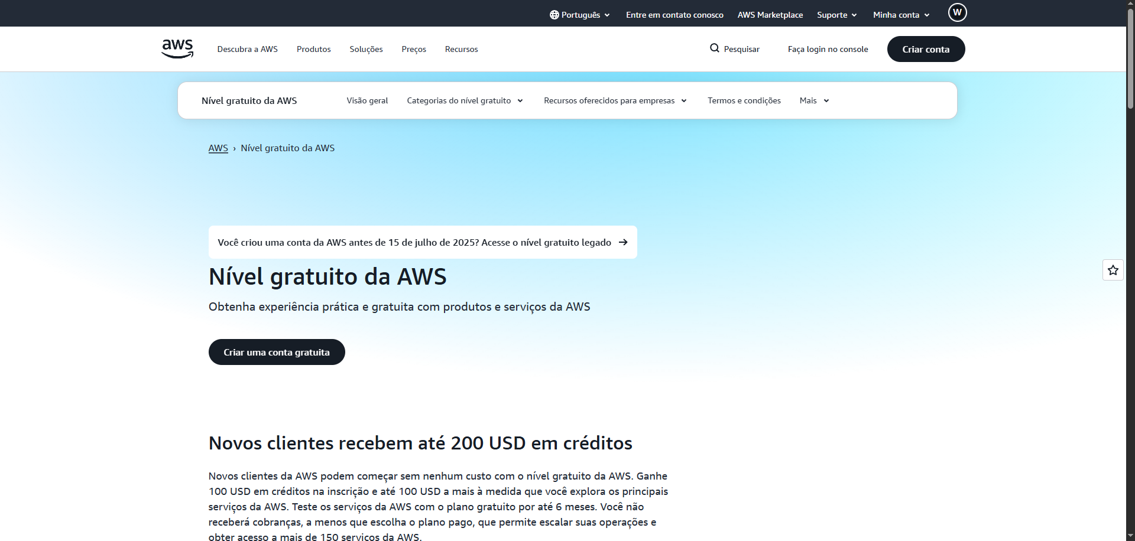
Acesso ao portal AWS.

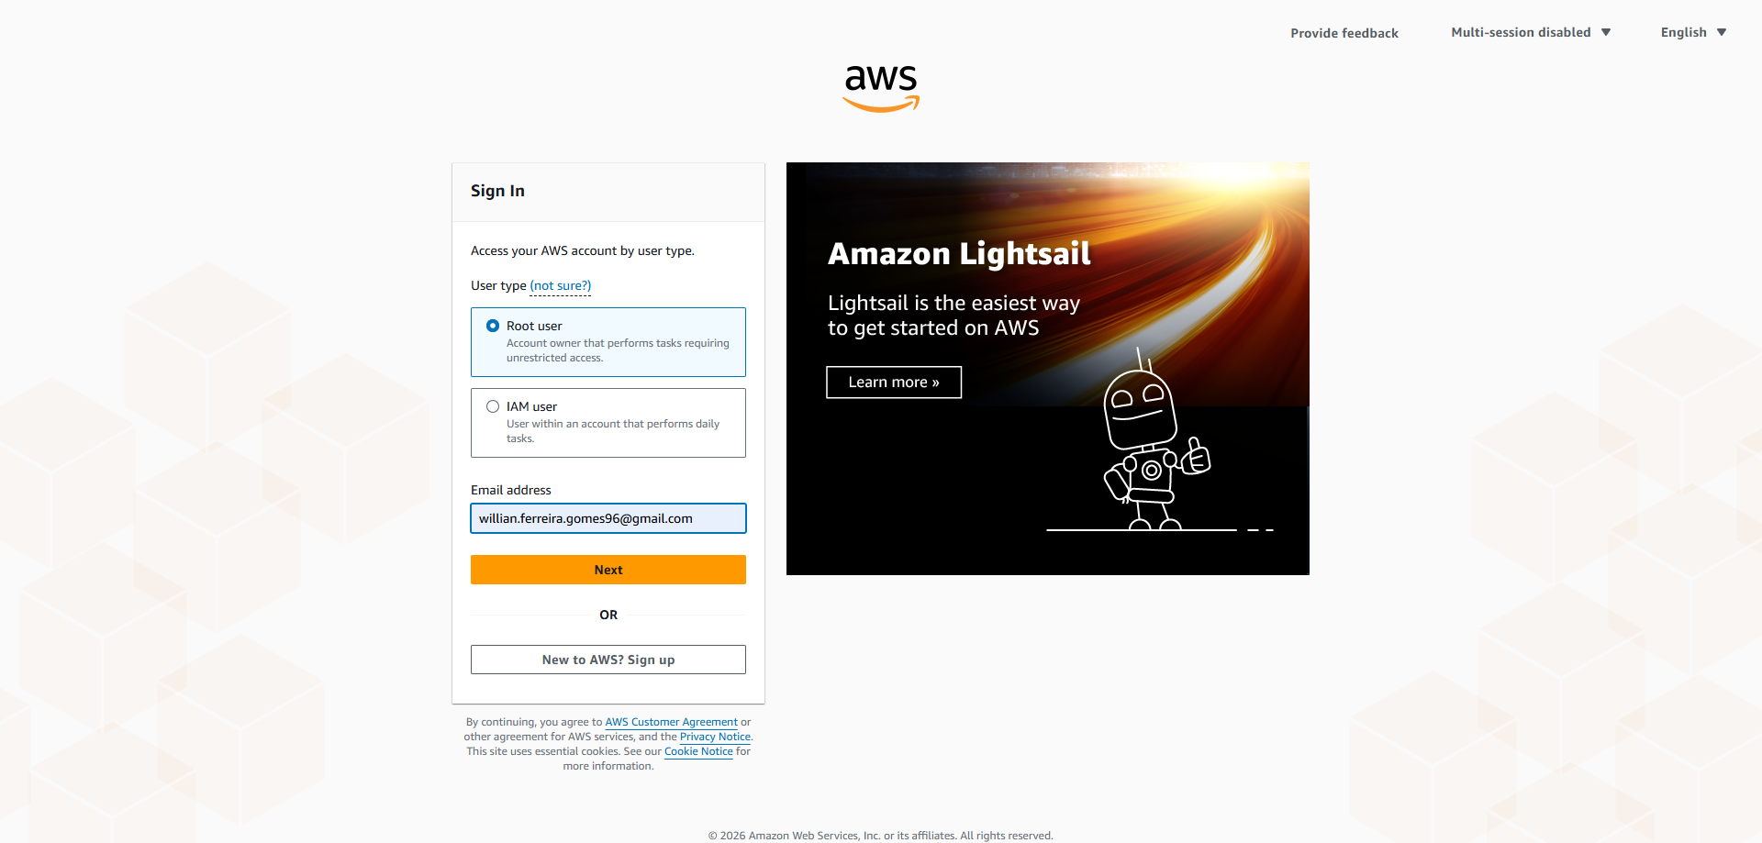
Login com usuário root.
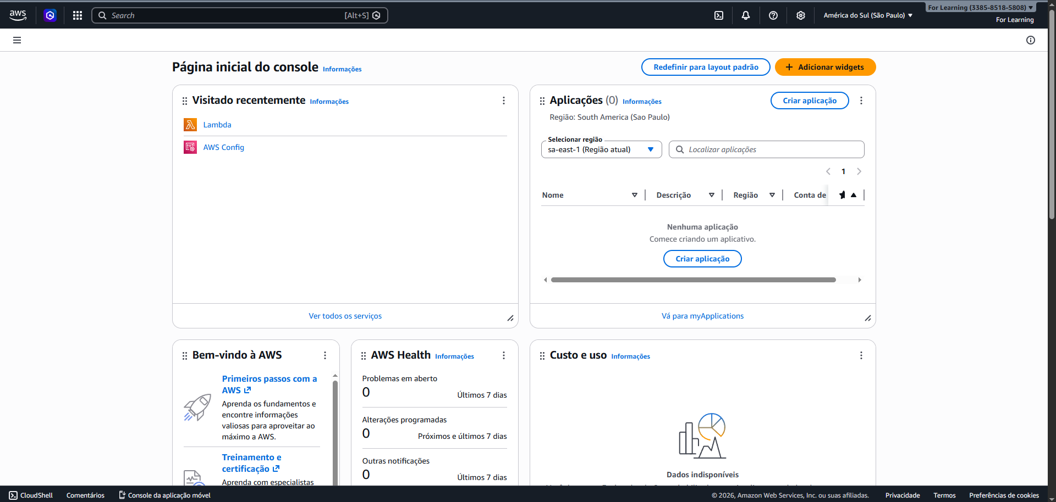
Console de gerenciamento da AWS.

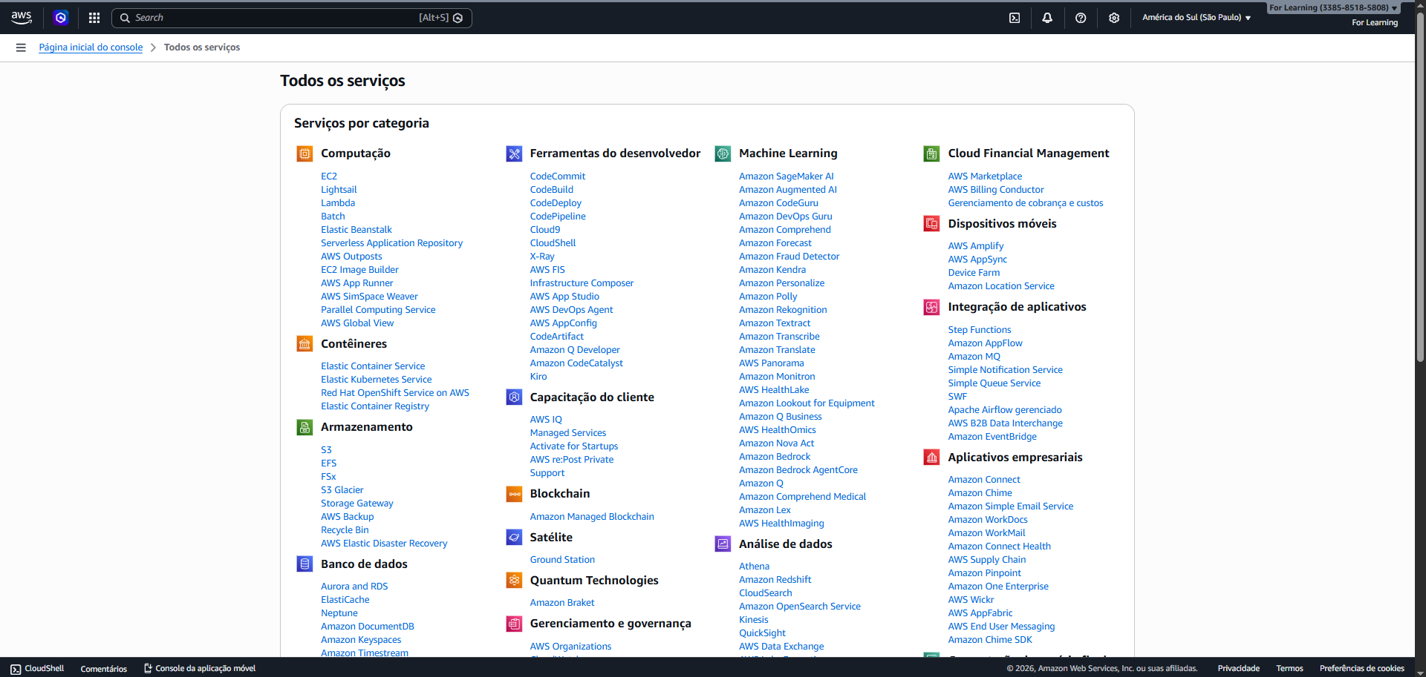
Todos os serviços

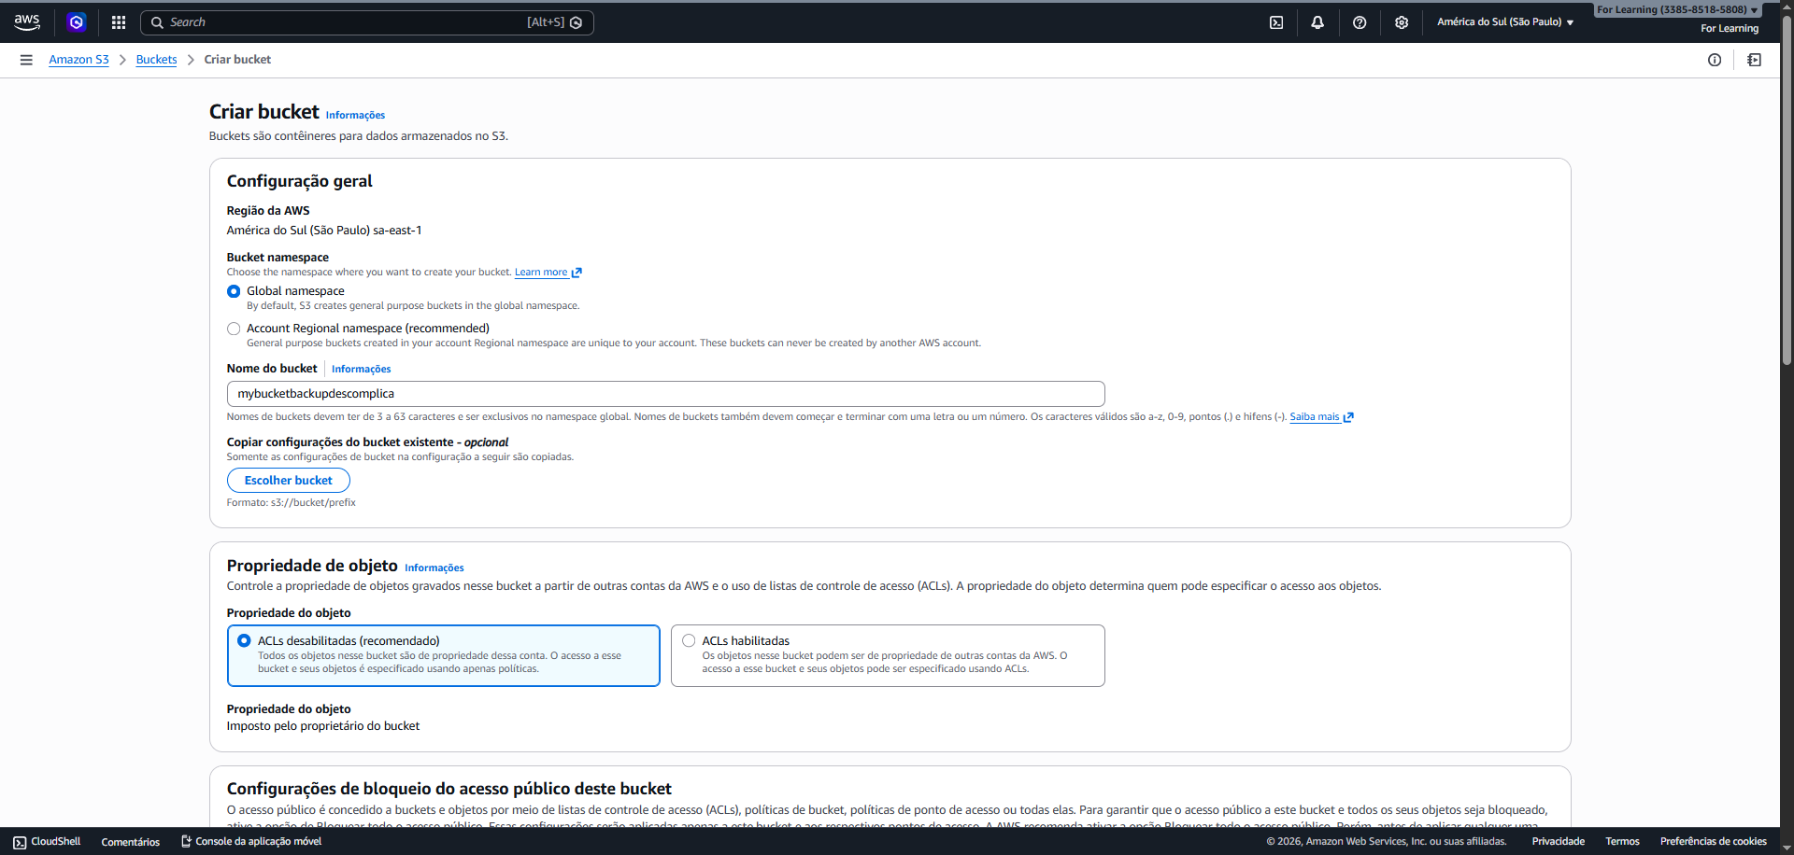
“Criar bucket”

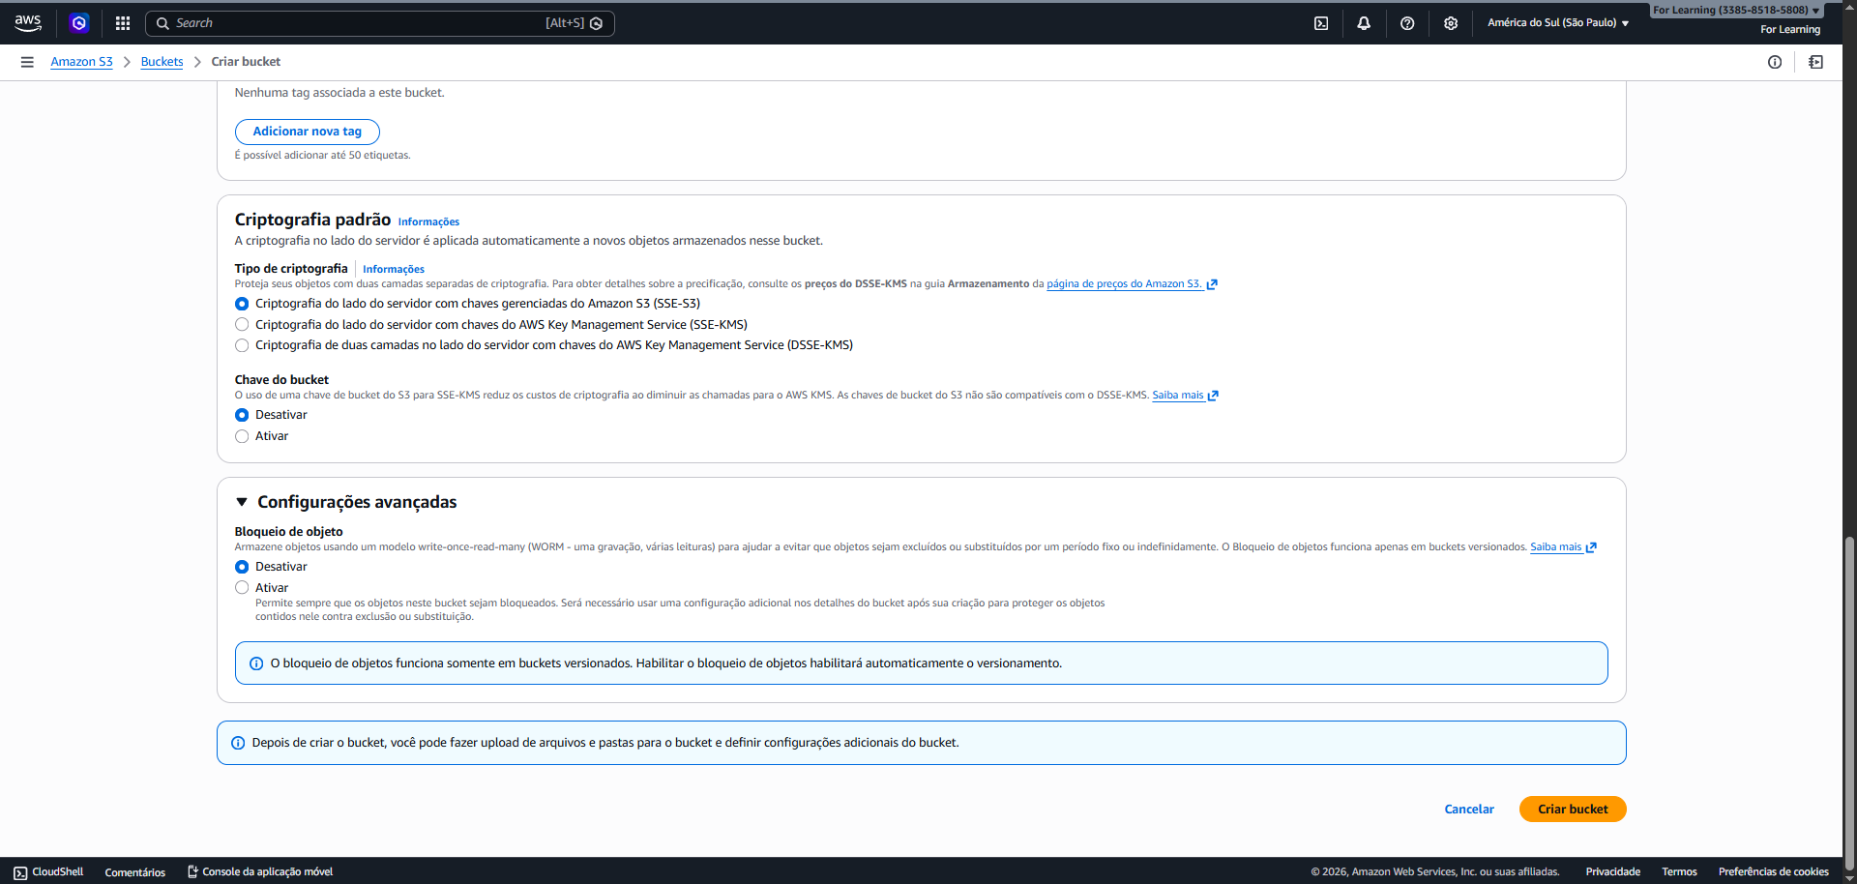
Configuração de criptografia

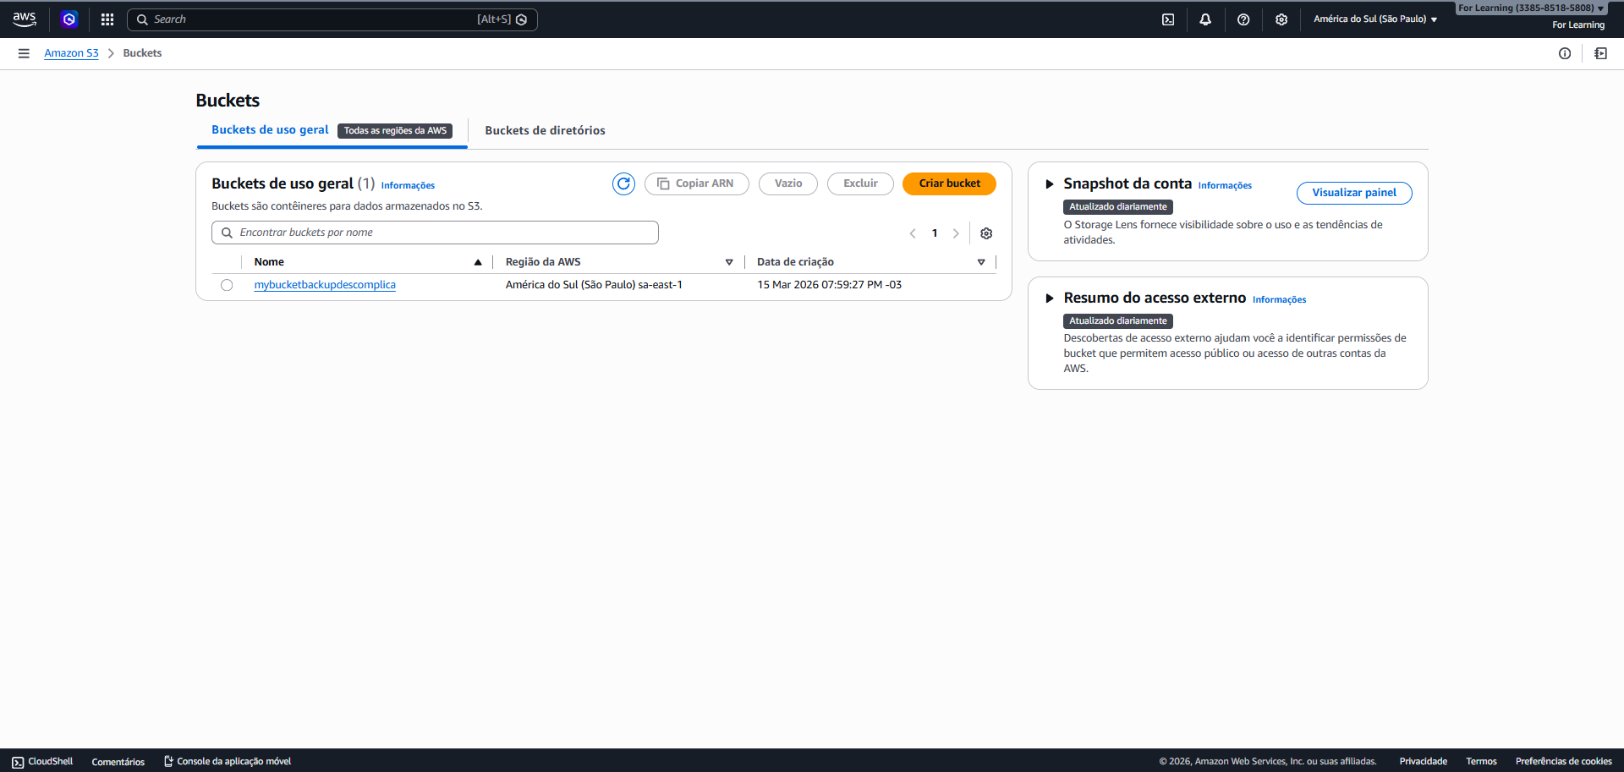
Bucket criado

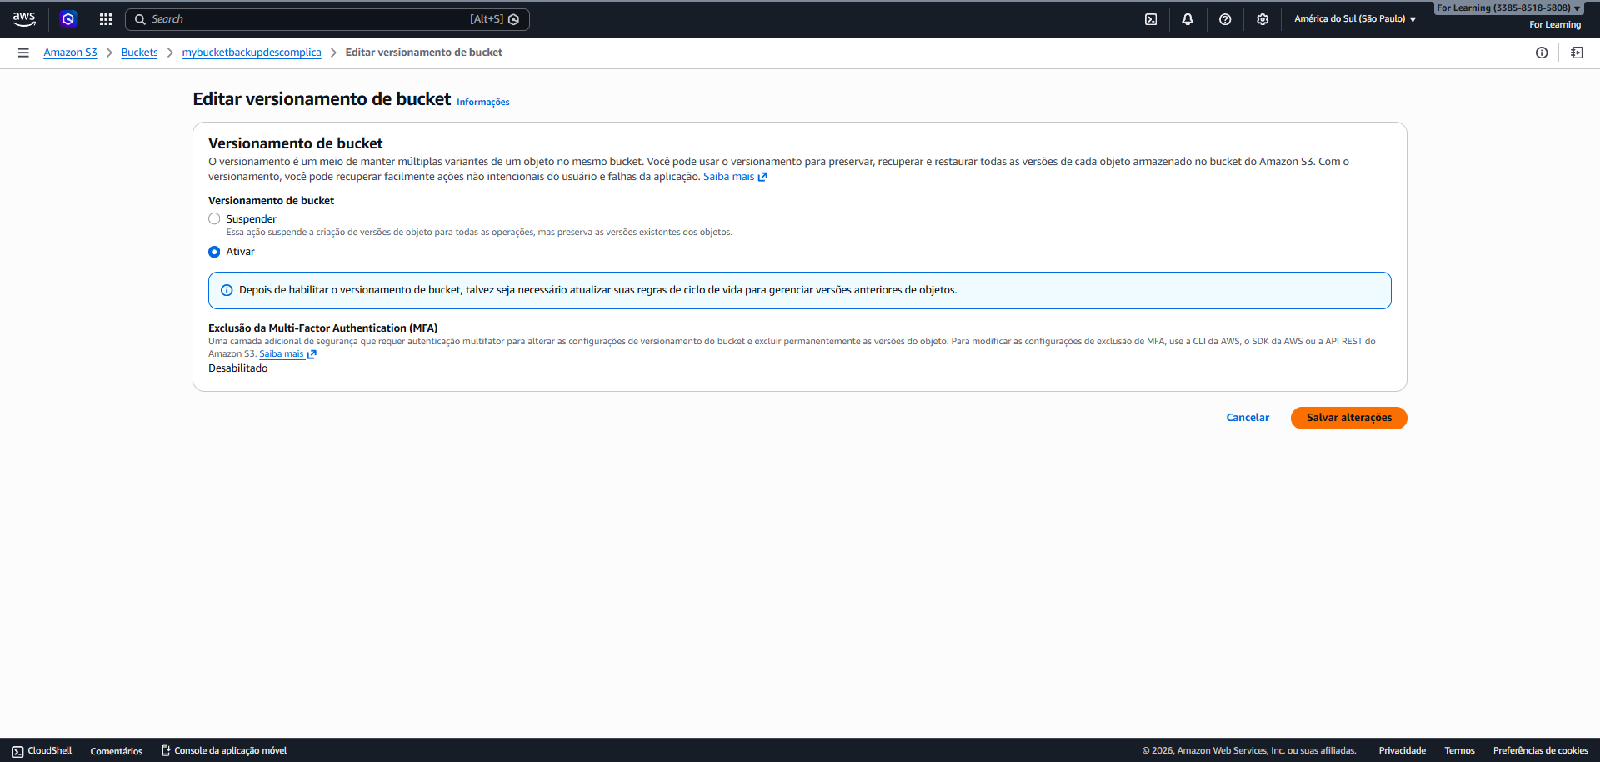
Vercionamento do bucket ativado

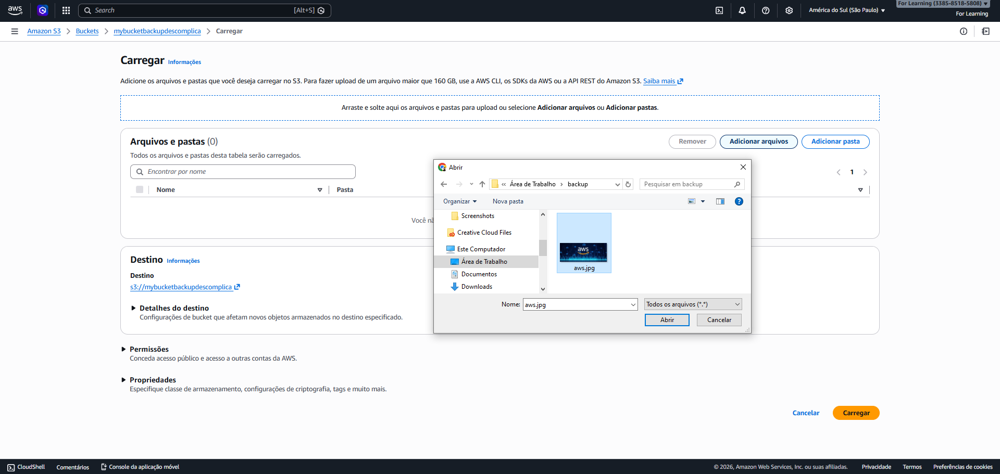
“Carregando uma foto logotipo da aws”

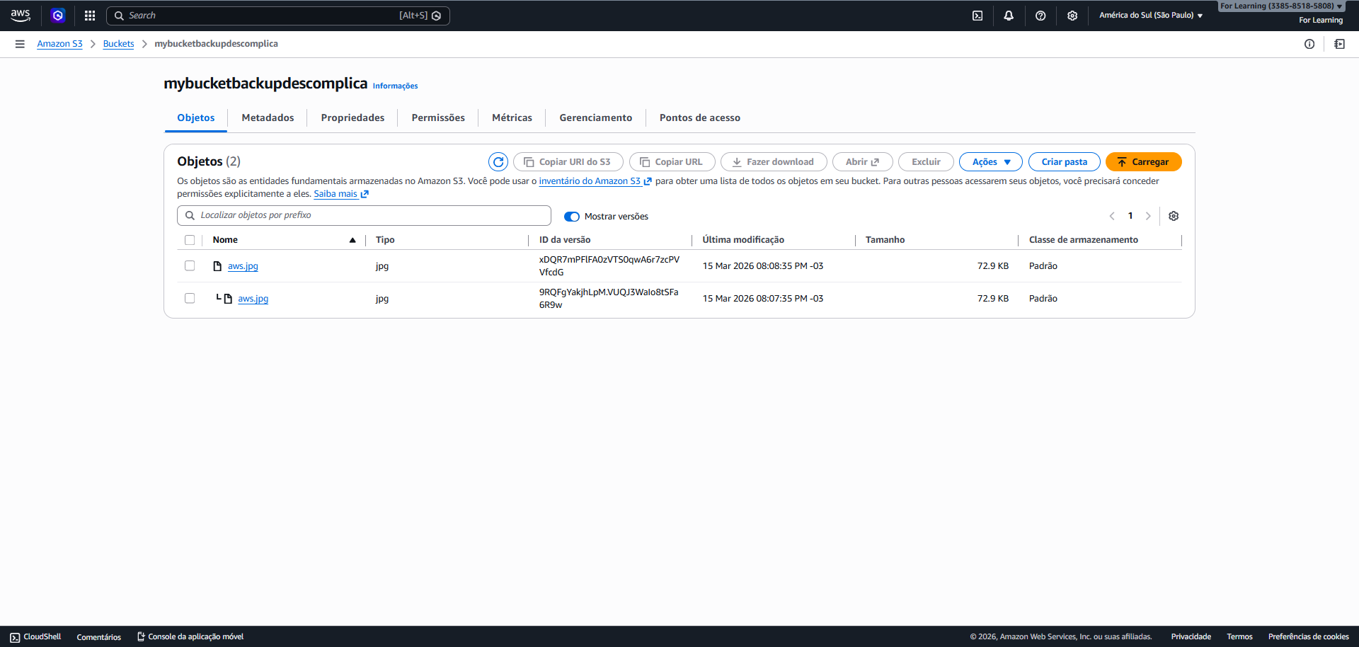
Mostrando versões

